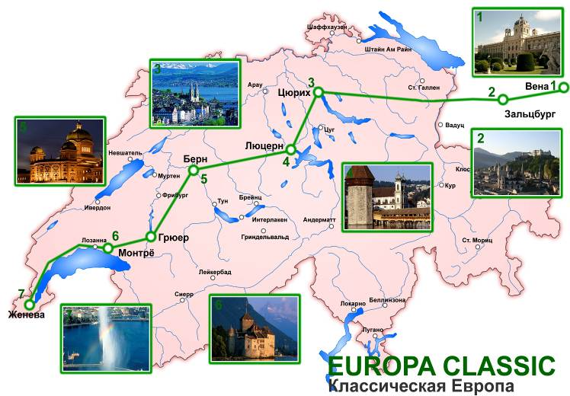
„ Классическая Европа“
Europa Classic  
10 дней / 9 ночей
Вена - Зальцбург –Цюрих – Берн - Женева

Эта программа позволит Вам не только открыть для себя Швейцарию, но и познакомиться с Веной, городом роскошных дворцов, величественных площадей, живописных улочек, окружённых зелёным ожерельем, Зальцбургом - одним из самых красивых городов Европы, известным своей многовековой историей.

Цены на человека в двухместном номере
Евро 1100 (без авиаперелёта)

- Питание: завтраки (шведский стол)
- только 4* отели
- экскурсии с русскоговорящими гидами по программе
- входные билеты согласно программе входят в стоимость тура
- В стоимость включены ж/д билеты 2-го класса
- Все групповые программы можно комбинировать с пакетами "SPA отдых"
- Проживане в отелях в номере dbl/twin/trpl

Скидки
Евро 35 на одного ребёнка до 12 лет с двумя взрослыми в двухместном номере

Гостиницы (либо другая такого же уровня)
Вена 2 ночи Arcotel Wimberger / Intercity 4*
Зальцбург 1 ночь Radisson Blu 4*
Цюрих 2 ночи Courtyard by Marriott 4*
Берн 2 ночи Savoy Bern 4*
Женева 2 ночи Crowne Plaza / NH Rex 4*

Дополнительные экскурсии
(цены нетто на человека)
Евро 125 Этнографический музей и сыроварня в Аппенцель, Княжество Лихтенштейн (от 10 чел.);
Евро 65 Интерлакен / Гриндельвальд (от 10 чел.)
Евро 35 экскурсия на шоколадную фабрику Stettler с дегустацией шоколада (от 10 чел.)
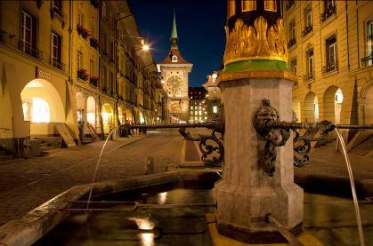
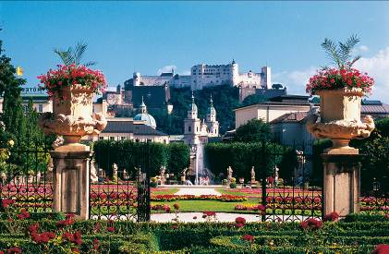
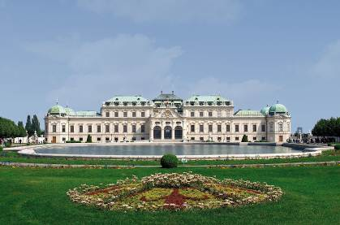

Даты отправления групп
02 – 11 Апреля 16 – 25 Июля
09 – 18 Апреля 23 Июля– 01 Августа
16 – 25 Апреля 30 Июля– 08 Августа
23 Апреля – 02 Мая* 06 – 15 Августа
30 Апреля – 09 Мая* 13 – 22 Августа
07 – 16 Мая 20 – 29 Августа
14 – 23 Мая 27 Авг – 05 Сентября
21 – 30 Мая 03 – 12 Сентября
28 Мая – 06 Июня 10 – 19 Сентября
04 – 13 Июня 17 – 26 Сентября
11 – 20 Июня 24 Сент. – 03 Окт.
18 – 27 Июня 01 – 10 Октября
25 Июня – 04 Июля 08 – 17 Октября
02 – 11 Июля 15 – 24 Октября
09 – 18 Июля 22 – 31 Октября
* Стоимость туров на эти даты уточняйте у менеджера компании.

Доплаты (цены нетто на человека)
Евро 345 за одноместное размещение
Евро 335 за полупансион (меню из трех блюд)
Евро 65 за 1 дополнительную ночь в Вене в двухместном номере
Евро 100 за 1 дополнительную ночь в Вене в одноместном номере
Евро 80 за 1 дополнительную ночь в Женеве в двухместном номере
Евро 115 за 1 дополнительную ночь в Женеве в одноместном номере
Программа тура

1 День Прибытие в Вену
Встреча в аэропорту, трансфер в отель. Размещение в отеле.

2 День Вена
Завтрак в отеле. Обзорная экскурсия по Вене, экскурсия включает знакомство с основными историческими достопримечательностями Вены: Рингштрассе, Венская Опера, Парламент, Ратуша, Хофбург - императорская резиденция, Кернтнер-штрассе, площадь и собор Св. Стефана, площадь Грабен.

3 День Вена - Зальцбург
Завтрак в отеле. Трансфер на вокзал. Самостоятельный переезд на поезде в Зальцбург. Встреча на вокзале в Зальцбурге. Размещение в отеле.
Пешеходная обзорная экскурсия по Зальцбургу с осмотром основных достопримечательностей.

4 День Зальцбург - Цюрих
Переезд на поезде в Цюрих. Встреча на вокзале в Цюрихе. Размещение в отеле.

5 День Цюрих
Завтрак в отеле. Экскурсия в Штайн-ам-Райн – средневековый город на границе с Германией, известный старинными зданиями с фресками на фасадах. Остановка у самого большого водопада Европы - Райнфаль (Входные билеты на водопады включены в стоимость тура).
Возвращение в Цюрих.
Пешеходная экскурсия по Цюриху.
Дополнительная экскурсия в государство Лихтенштейн с дегустацией вин (туристы пропускают экскурсию по Цюриху). Поездка в этнографический музей города Аппенцель с посещением сыроварни и дегустацией сыра (входные билеты и дегустация включены в стоимость Экскурсии; туристы самостоятельно осматривают музей)

6 День Цюрих – Люцерн – Берн
Завтрак в отеле. Переезд в Люцерн по панорамному маршруту. Короткий обзор центра Люцерна, Часовенного моста, посещение монумента Лев – визитной карточки города. Переезд в Берн по долине Энтлебух. По прибытии в Берн – 2-часовая экскурсия по городу с осмотром главных достопримечательностей: Кафедрального собора (внешний осмотр), Медвежьей ямы, часовой башни, здания правительства и аркад старого города. Архитектурный ансамбль старого центра Берна внесен в список мирового культурного наследия Юнеско. Размещение в отеле. Свободное время.

7 День Берн
Завтрак в отеле. Свободный день.
Дополнительная экскурсия в Бернские Альпы. Во время экскурсии знакомство с историей и красотами Бернских Альп, посещение курорта Интерлакен, расположенного в живописной долине между двух озер и горнолыжного курорта Гриндельвальд. Уникальная возможность увидеть типичные швейцарские шале на фоне высочайших Альпийских вершин укрытых вечными снегами.

8 День Берн – Грюйер – Монтре - Шильонский замок – Веве – Женева
Завтрак в отеле. Переезд в Женеву через Грюйер – Монтрё – Веве. Во время поездки: посещение средневекового города Грюйер, расположенного на живописной скале над долиной. Посещение Шильонского замка (Входные билеты в Шильонский замок включены в стоимость тура), прославленного Лордом Байроном, прогулка по цветочной набережной жемчужины Швейцарской Ривьеры – Монтре, на которой можно увидеть памятники В.Набокову и Ф. Меркури.
Короткая прогулка по набережной и старинной улице Веве с посещением памятников Чарли Чаплину и Н.В. Гоголю. По прибытии в Женеву - размещение в отеле и свободное время.

9 День Женева
Завтрак в отеле. Обзорная 3-часовая экскурсия по городу с осмотром основных достопримечательностей и знакомством с историей города. Посещение старого центра города, парков и набережных, района международных организаций (посещение ООН не предусмотрено программой экскурсии, возможно в свободное время).
Дополнительная экскурсия на шоколадную фабрику Stettler. Во время визита вы узнаете много нового и интересного об истории шоколада. Девизом искусных шоколатье фабрики Stettler является: «Достижение совершенства», своё непревзойдённое мастерство они демонстрируют через шедевры шоколадного искусства. У вас будет возможность насладиться неповторимым в своем роде сочетанием вкуса и аромата шоколада. А по окончанию экскурсии Вам подарят небольшой презент на память об этом незабываемом дне.

10 День Выезд из Женевы
Завтрак в отеле.
Трансфер / ж.д. билет в аэропорт.
Вылет.

